ISTRSKA BELICA – Beneša 2021 (ni novih podatkov - obrano)

Vsebnost olja v laboratorijski oljarni pri sorti Istrska belica na lokaciji Beneša od 2011 dalje

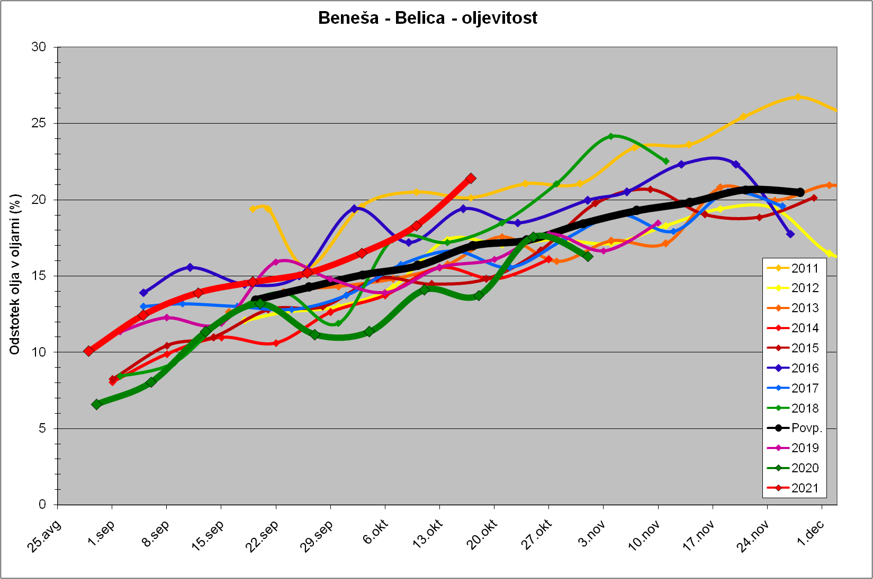

Trdota plodov pri sorti Istrska belica na lokaciji Beneša od 2011 dalje
